Schreib das richtige Wort unter die Bilder.

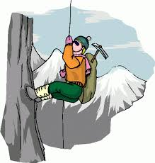 | 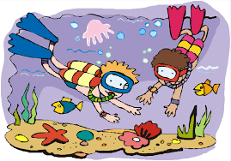 | 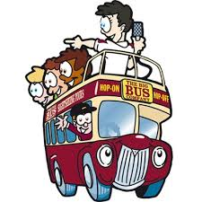 | 
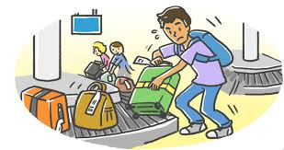 | 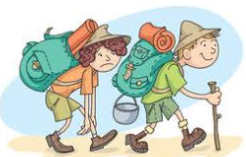 | 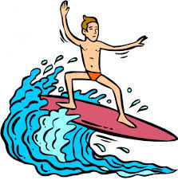 | 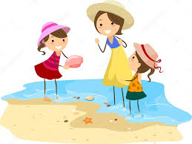
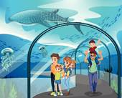 |  |  | 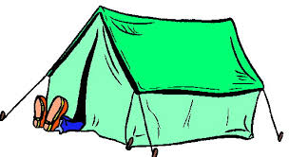
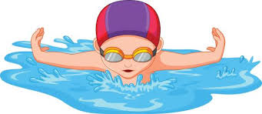 | 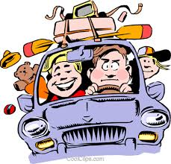 | 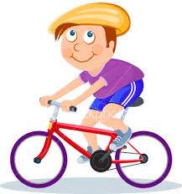 | 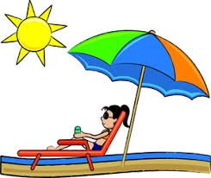
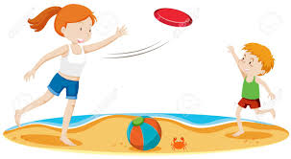 | 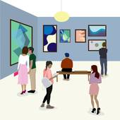 | 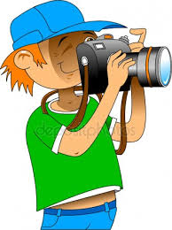 | 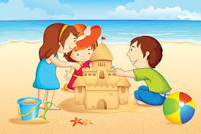
wandern – besichtigen – klettern – zelten – schwimmen – tauchen – sonnenbaden
das Gepäck abholen – ein Taxi nehmen – faulenzen – eine Sandburg bauen – Muscheln sammeln
Frisbee spielen – im Hotel anmelden – fotografieren – ins Aquarium gehen – Rad fahren – reisen
ein Museum besuchen

Schreib das richtige Wort unter die Bilder.

klettern | tauchen | besichtigen | faulenzen
das Gepäck abholen | wandern | surfen | Muscheln sammeln
ins Aquarium gehen | ein Taxi nehmen | im Hotel anmelden | zelten
schwimmen | reisen | Rad fahren | sonnenbaden
Frisbee spielen | ein Museum besuchen | fotografieren | eine Sandburg bauen

